**基座大语言模型建筑设计知识测试**

1. **客观题**

以下为模拟一级注册建筑师考试流程设计的试题，包含五大核心板块，每板块含5道单选题。题目设置参考中国《一级注册建筑师考试大纲》及现行规范标准：

**一 设计前期| 设计前期与场地设计**

第 1 题：单选题(本题1分) 【考查设计前期概述】

以下哪组内容不包括在可行性研究关于环保问题的论述中？（）

I. 所在地区的环境现状

II. 可能造成的环境影响分析

III. 对拟建项目引起的生态变化所采取的防范措施

IV. 当地环保部门的意见和委托

V. 环境保护投资概算

VI. 环境监测机构

A. I、II、III、V

B. I、II、III、IV

C. II、III、V、VI

D. IV、V、VI

第 2 题：单选题(本题1分) 【考查城乡规划与城市设计知识】

下列有关城市用地分类的叙述，正确的是（ ）。

A. 村镇建设用地属于居住用地

B. 高压走廊下规定的控制范围内的用地属于市政公用设施用地

C. 中学所属用地应为公共设施用地

D. 发电厂用地应为工业用地，不属于市政公用设施用地

第 3 题：单选题(本题1分) 【考查场地选择】

某住宅小区拟建住宅，其建筑面积50000m²，户型比要求：60m²/户的占20%，80m²/户的占30%，100m²/户的占40%，120m²/户的占10%，估算该小区的总户数为（）。

A. 556户

B. 569户

C. 596户

D. 无法估算，视具体总图布置而定

第 4 题：单选题(本题1分) 【考查建筑策划】

建筑策划时，下列的一些建筑和功能用房的空间位置，不符合规范、规程要求的是（ ）。

A. 单身宿舍不设在建筑物的地下室内

B. 托儿所、幼儿园设在高层建筑的四、五层上，同时设有单独出入口

C. 歌舞厅、卡拉OK厅（含具有卡拉OK功能的餐厅）、网吧、游戏厅以及桑拿浴室设在高层建筑内的一、二层

D. 地下商店的营业厅设在高层建筑的地下二层

第 5 题：单选题(本题1分) 【考查绿色生态与环境保护】

海绵城市建设——低影响开发雨水系统构建的基本原则是（）。

A. 因地制宜、被动优先、经济适用、技术创新

B. 规划引领、生态优先、安全为重、因地制宜、统筹建设

C. 以人为本、因城施策、融合共享、协同发展、多元参与、绿色发展、创新驱动

D. 保护优先、预防为主、综合治理、公众参与、损害担责

**二 建筑设计| 建筑设计**

第 1 题：单选题(本题1分) 【考查建筑设计原理】

视错觉是人们对形的错误判断，但运用得当会有助于建筑造型。以下哪个实例中成功地运用了视错觉原理？（）

A. 古代埃及金字塔

B. 古希腊帕提农神庙

C. 北京故宫午门

D. 纽约古根海姆美术馆

第 2 题：单选题(本题1分) 【考查中国古代建筑史】

明代北京城的城址与元大都及金中都的关系是（）。

A. 在金中都城址上加以扩大

B. 在元大都城址上略向南移并加大

C. 在元大都之东另建新城

D. 与元大都完全一致

第 3 题：单选题(本题1分) 【考查外国古代建筑史】

意大利文艺复兴晚期著名的设计手法“帕拉第奥母题”采用的是哪一种券结构？（）

A. 两心尖券

B. 四心尖券

C. 弧叠涩券

D. 半圆拱券

第 4 题：单选题(本题1分) 【考查城市规划基础知识】

在城市总体规划中，绿化用地占城市规划建设用地（）。

A. 10%～25%

B. 8%～15%

C. 10%～15%

D. 8%～25%

第 5 题：单选题(本题1分) 【考查建筑设计标准与法规】

下列一般不在建筑初步设计的立面图中标注或表示的是（）。

A. 主要装饰及材料做法等

B. 平面、剖面未能表示的屋顶、檐口、女儿墙、窗台等标高或高度

C. 平面图上表示不出的窗编号

D. 图纸名称、比例

**三 建筑结构| 建筑结构、建筑物理与设备**

第 1 题：单选题(本题1分) 【考查结构力学】

关于超静定结构的下列描述，不正确的是（）。

A. 结构具有多余联系即为超静定结构

B. 对于可能发生的破坏，超静定结构要比静定结构具有较强的防御

C. 局部荷载对结构的影响范围，在超静定结构中比静定结构中为大

D. 超静定结构中各杆件的内力与杆件截面的尺寸有关

第 2 题：单选题(本题1分) 【考查建筑结构与结构选型】

大跨结构有时采用钢筋混凝土拱，并尽量拟合成接近合理拱轴，其目的是为了下列哪一个？

A. 减小拱内剪力Q

B. 减小拱内弯矩M

C. 减小拱内轴压力N

D. 减小支座处反力

第 3 题：单选题(本题1分) 【考查钢筋混凝土结构设计】

对预应力混凝土构件中的预应力钢筋，张拉控制应力取值，以下叙述何为正确？（）

A. 张拉控制应力取值应尽量趋近钢筋的屈服强度

B. 张拉控制应力取值过低则达不到提高构件承载力的效果

C. 张拉控制应力取值过高会降低构件的延性

D. 张拉控制应力取值不得超过其强度标准值的50%

第 4 题：单选题(本题1分) 【考查砌体结构设计】

某一长度为50m的单层砖砌体结构工业厂房采用轻钢屋盖，横向墙仅有两端山墙，应采用下列哪一种方案进行计算？（）

A. 刚性方案

B. 柔性方案

C. 弹性方案

D. 刚弹性方案

第 5 题：单选题(本题1分) 【考查建筑抗震设计基本知识】

对有抗震设防要求的影剧院建筑，大厅与两侧附属房间之间（）。

A. 应设防震缝

B. 可不设防震缝

C. 当为砌体结构时，应设防震缝

D. 当为钢筋混凝土结构时，可不设防震缝

**四 建筑材料| 建筑材料与构造**

第 1 题：单选题(本题1分) 【考查气硬性无机胶凝材料】

以下对建筑石灰的叙述，哪项错误？（）

A. 石灰分为气硬性石灰和水硬性石灰

B. 石灰分为钙质石灰和镁质石灰

C. 生石灰加适量水所得的粉末称为消石灰粉

D. 石灰产品所说三七灰、二八灰指粉末与块灰的比例，生石灰粉末越多质量越佳

第 2 题：单选题(本题1分) 【考查墙体材料与屋面材料】

我国生产的大理石装饰板材，厚度多为20mm，而发达国家向薄型板材方向发展，最薄可达到下列哪一种尺寸？（）

A. 18mm

B. 15mm

C. 10mm

D. 7mm

第 3 题：单选题(本题1分)

关于材料的导热系数，以下哪个不正确？（）【考查绝热材料与吸声材料】

A. 容重轻，导热系数小

B. 含水率高，导热系数大

C. 孔隙不连通，导热系数大

D. 固体比空气导热系数大

第 4 题：单选题(本题1分) 【考查装饰材料】

考虑到环保要求，内墙涂料应首选下列哪种？（）

A. 无机水性涂料

B. 树脂水性涂料

C. 抹灰涂料

D. 树脂溶剂型涂料

第 5 题：单选题(本题1分)

按国际标准(ISO6308：1980)石膏墙板推荐宽度为600mm、900mm、1200mm。下列石膏墙板的推荐长度哪组是正确的？（）

A. 1500～2700mm范围内每300mm递增

B. 2700～3600mm范围内每300mm递增

C. 1800～3900mm范围内每100mm递增

D. 1800～3600mm范围内每100mm递增

**五 建筑经济| 建筑经济、施工与设计业务管理**

第 1 题：单选题(本题1分)

关于工程建设的承发包问题，下列论述中正确的组合是哪几项（）

①发包人可以与总承包人订立建设工程合同，也可以分别与勘察人、设计人、施工人订立勘察、设计、施工承包合同；②发包人不得将应当由一个承包人完成的建设工程肢解成若干部分发包给几个承包人；③总承包人或者勘察、设计、施工承包人经发包人同意，可以将自己承包的部分工作交由第三人完成。第三人就其完成的工作成果与总承包人或者勘察、设计、施工承包人向发包人承担连带责任；④分包单位可以并只能将其承包的工程再分包一次

A. ①

B. ①②③④

C. ①②③

D. ②③④

第 2 题：单选题(本题1分)

由国外捐赠款建设的工程项目，其监理业务（）。

A. 必须由国外监理单位承担

B. 必须由中外监理单位合作共同承担

C. 一般由捐赠国指定监理单位承担

D. 一般由中国监理单位承担

第 3 题：单选题(本题1分)

实行政府指导价的工程设计收费，其基准价浮动幅度为上下（）。

A. 10%

B. 15%

C. 20%

D. 25%

第 4 题：单选题(本题1分)

建筑物的屋顶水箱，其建筑面积应按下列哪一种计算？（）

A. 结构层高在2.20m及以上的应计算全面积；结构层高在2.20m以下的，应计算1/2面积

B. 结构层高在2.20m及以上的应计算全面积；结构层高在2.20m以下的，不计算面积

C. 按自然层面积计算

D. 不计算

第 5 题：单选题(本题1分)

关于抹灰工程的说法，错误的是（）。

A. 墙面与墙护角的抹灰砂浆材料配比相同

B. 水泥砂浆不得抹在石灰砂浆层上

C. 罩面石膏不得抹在水泥砂浆层上

D. 抹灰前基层表面应洒水湿润

1. **主观题**

**一、户型空间类型识别**

1. 以下是北京市育慧西户型平面（3室2厅1厨1卫），请回答以下问题：  
   1）主卧与哪些空间直接相邻？

2）请介绍户型图中米白色部分代表的功能。

3）请从流线、动静分区、采光通风层面对本户型进行评价，并给出优化建议。

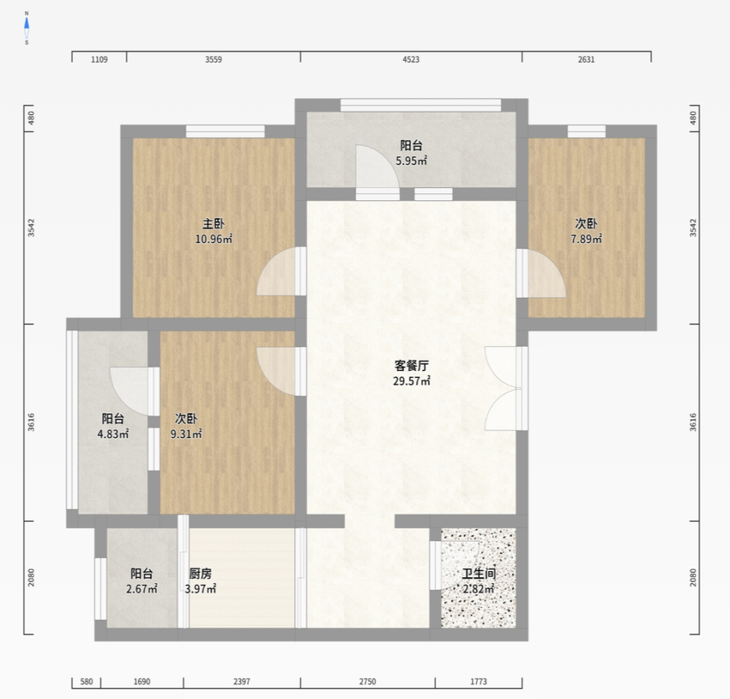

1. 请分析一下该户型中餐厨区域空间设计的合理性，以及改进建议？

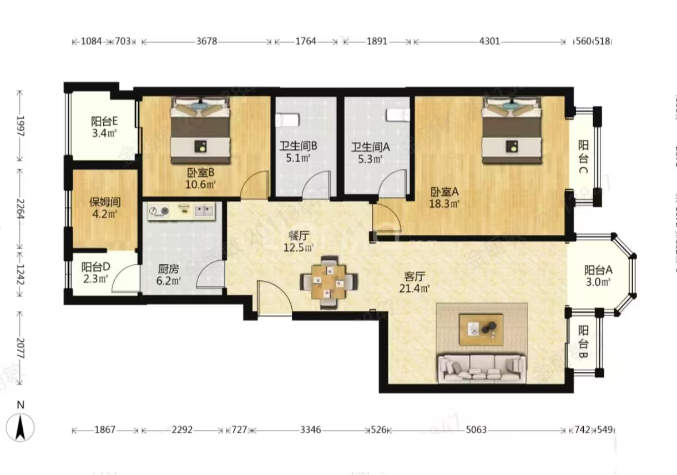

**二、工程图纸符号识别**

请对如下建筑工程图纸分析，回答图中的白色线在建筑工程制图中代表什么含义？

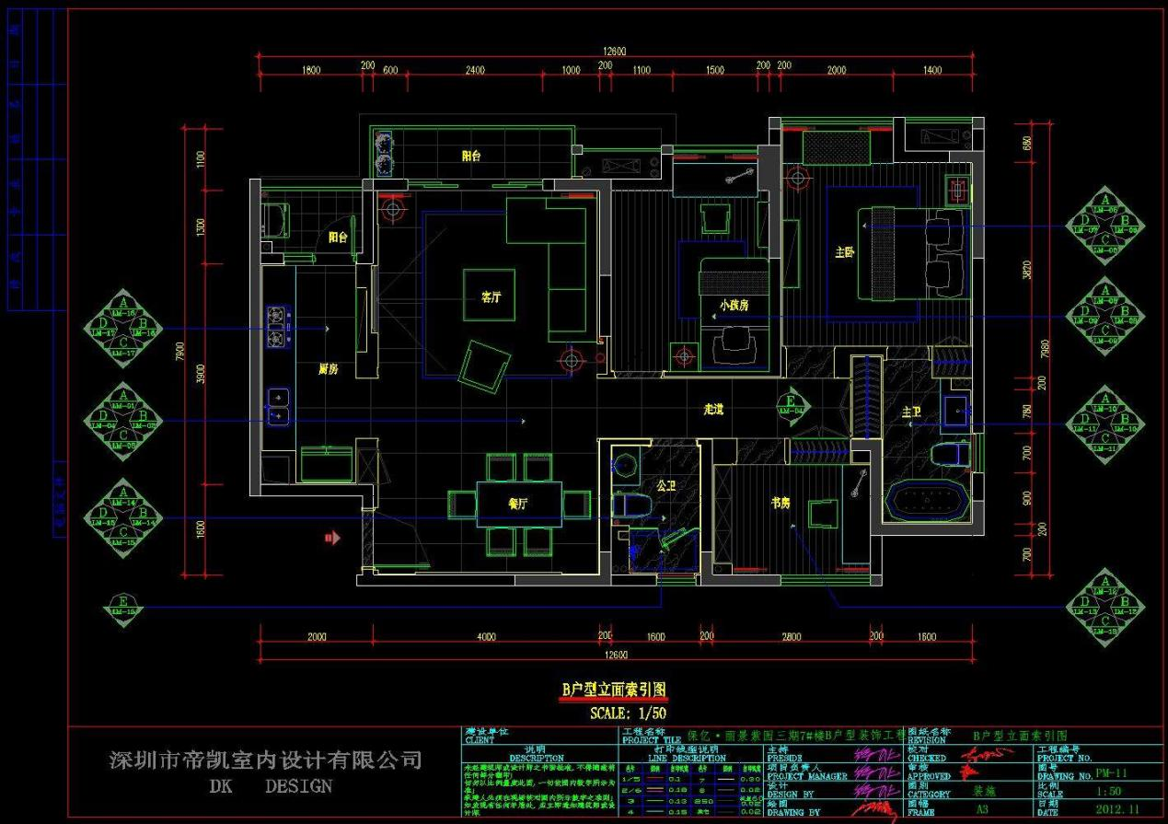

**三、古典建筑风格识别**

如下为北京四合院正房抬梁式示意图，请阐述标号为⑥、⑦的结构功能，并分析二者的关系。

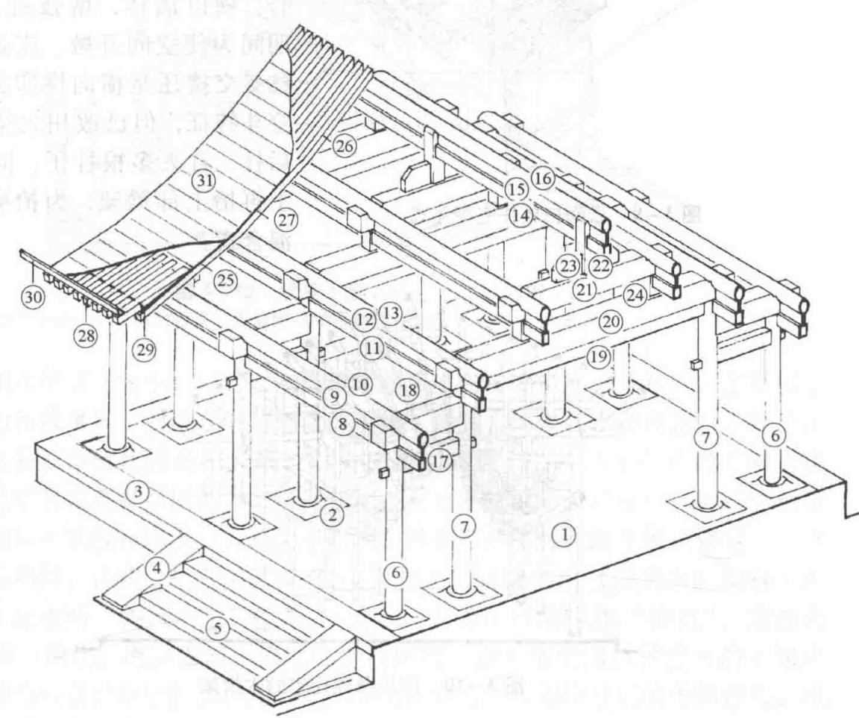

**四、建筑设计推理**

随着时代的快速发展，建筑的创作与欣赏越来越离不开人们的主观体验，种种富有创意精神的新建筑空间也成为形成全新体验的重要载体。现在需要进行建筑系馆和美术系馆的设计，设计地段位于清华大学校内（如下图虚线框内的用地），请分析场地现状并给出设计建议。

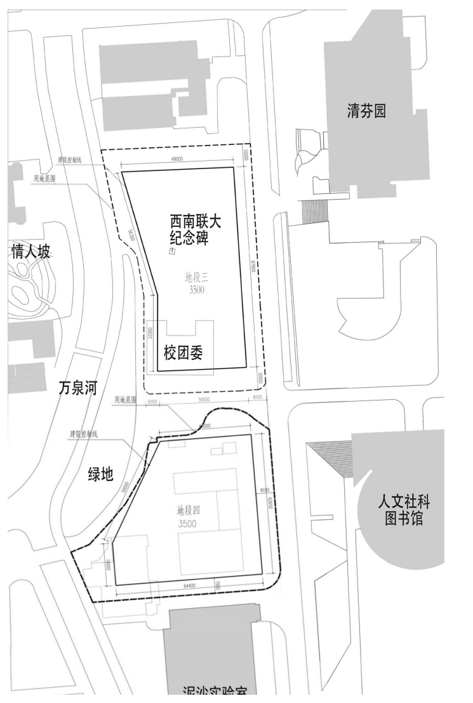

**五、三维结构识别**

Periscope 住宅位于多伦多东约克，是一个改建和扩建项目。请介绍橙色圈内建筑要素的名称，并阐述其在整个建筑中的功能。

